
MATERIAIS ELÉTRICOS PARA AUTOMAÇÃO INDUSTRIAL EM BAIXA TENSÃO
Pag. 1
LMF7 - Sensores de Proximidade Indutivos
Formato retangular
Aplicação em automação industrial
Alimentação em CC
Conexão cabo
CE
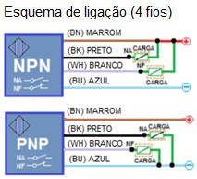
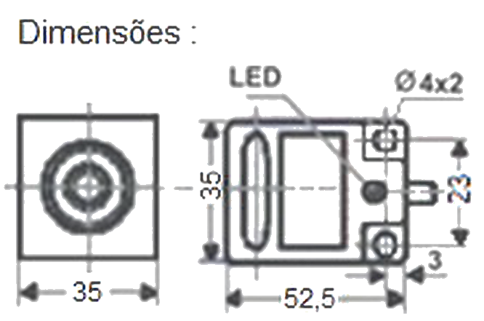
LMF7 - Sensores Indutivos
Pag. 2
LMF7 - corrente contínua - tipo cabo
Reservamos o direito de alterar as características e especificações sem prévio aviso.
Contato Tel: (11) 2081-8168
WhatsApp / vendas: (11) 98324-0256 ; (11) 98368-0032
Email: comercial@bhseletronica.com.br
www.bhseletronica.com.br
LMF7_rev.Out2016
Referências |  | LMF7-3010NC | LMF7-3010PC | LMF7-3015NC | LMF7-3015PC
Distância sensora nominal | (Sn) | 10.0mm ± 10% |  | 15.0mm ± 10%
Distância operacional |  | 0~10mm |  | 0~15mm
Tipo de material detectado |  | Materiais ferrosos
Montagem |  | Embutido (faceado) |  | Não embutido (saliente)
Formato |  | Retangular
Dimensões | (mm) | 35 x 35 x 52.5
Dimensões frontal | (mm) | 35 x 35 (± 0.5)
Faixa de tensão Ue |  | 6~36Vcc
Configuração elétrica |  | NPN | PNP | NPN | PNP
Tipo de contato |  | 1NA (NO) + 1NF (NC)
Freq. de comutação máxima |  | 500Hz
Corrente máxima de comutação | (Imáx.) | 200 mA
Tensão de isolação Ui |  | 1500Vca
Ripple |  | 0,1
Corrente de consumo |  | < 15mA
Corrente residual | (Ir máx.) | 2.5 mA
Resistência de isolamento |  | ≥ 50MΩ
Queda de tensão (carga energizada) |  | ≤ 3.0V
Proteção da saída |  | Inversão de polaridade e contra surtos
Alvo padrão |  | 35x35x1 mm
Histerese |  | < 10%
Repetibilidade |  | 0,01
Conexão |  | Cabo
Material do revestimento do cabo | (mm) | PVC - Ø 5.4
Número de fios |  | 4
Comprimento do cabo |  | 1,6 m
Invólucro |  | Termoplástico (ABS)
Grau de proteção |  | IP67
Temperatura de operação |  | -25°C~70°C
Sinalização |  | LED vermelho
Peso |  | 126g

